# 需求

## 需求要点

1.押品出库判断指令(对外接口);

2.决策平台出库信息反馈接口对接;

3.信用卡核心系统实时接口（银数核心3001接口/新核心5498接口）对接;

4.出库信息反馈处理（信用卡贷后）;

5.原信用卡与押品的关联表增加字段;

6.信用卡与押品关联查询页面;

7.信用卡与押品关联查询详情页面;

8.信用卡与押品关联统计报表表新增;

9.信用卡与押品关联统计报表批量;

10.信用卡与押品关联统计报表页面;

11.信用卡与押品关联统计报表权限控制;

12.信用卡与押品关联统计报表下载;

13.信用卡与押品关联统计报表核对;

14.预警调查流程-流程图重新构建;

15.信用卡与押品关联预警调查流程-支行贷后岗审核页面开发;

16.信用卡与押品关联预警调查流程-分支行风险经理审核页面开发;

17.信用卡与押品关联预警调查流程-分支行分管领导审核页面开发;

18.信用卡与押品关联预警调查流程-网点贷后管理岗审核页面开发;

19.信用卡与押品关联预警调查流程-网点负责人审核页面开发;

20.信用卡与押品关联预警调查流程-分支行贷后管理岗审核页面开发;

21.信用卡与押品关联预警调查流程-分支行风险部经理审核页面开发;

22.信用卡与押品关联预警调查流程-分支行分管行长审核页面开发;

23.信用卡与押品关联预警调查流程-信用卡中心贷后管理岗审核页面开发;

24.信用卡与押品关联预警调查流程-信用卡中心风险经理审核页面开发;

25.信用卡与押品关联预警调查流程-信用卡中心负责人审核页面开发;

26.信用卡与押品关联预警调查流程记录查询;

27.关联贷款押品预警队列页面开发;

28.关联贷款押品预警队列明细页面开发;

29.信用卡与押品关联预警规则;

30.关联贷款押品队列-删除流程功能;

31.信用卡与押品关联关系维护审批-待复核列表页面;

32.信用卡与押品关联关系维护审批-已复核列表页面;

33.信用卡与押品关联关系维护审批-待复核列表查询;

34.信用卡与押品关联关系维护审批-已复核列表查询;

35.信用卡与押品关联关系维护审批-待复核列表复核功能;

36.信用卡与押品关联关系维护审批-已复核列表审批记录查询;

37.押品出库判断指令(对外接口)-接口调试;

## 主要涉及业务场景

|  |  |  |
| --- | --- | --- |
| **序号** | **业务场景** | **详细描述** |
| 1 | 客户信用卡与押品出库 | 根据在信用卡贷后管理系统中设定的押品出库规则，在该类押品出库时，需对客户所持信用卡情况做实时联机判断后，方可出库。 |

## 需求评审结论

1. 新增需求

2. 缺陷修复

## 业务风险评估分析

|  |  |  |  |  |
| --- | --- | --- | --- | --- |
| 序号 | 风险内容 | 风险等级 | 应对策略 | 备注 |
| 1 | 出库信息反馈处理 | 低 | 1. 充分测试  2. 业务试运行 | 1. 上线前充分测试各种场景  2. 上线后通过测试商户进行验证，如遇问题及时修复，验证通过后再推广使用； |

# 应用架构设计

## 已有架构图

本次需求不涉及系统架构变动。

## 新增模块设计

1. RMAS贷后管理系统

模块及功能

新增模块：

1.押品出库判断指令(对外接口):（1）信贷与投资管理系统进行押品出库时，先按贷款判断是否可出库，通过后再判断该押品是否存在mortgageLoanLabel码值，若存在，mortgageLoanLabel码值为0，则按现有流程向信用卡贷后管理系统发送出库判断指令；如mortgageLoanLabel码值为1，则向信用卡贷后管理系统发送新的出库判断指令（区别于原信用卡押品出库指令），信用卡贷后管理系统接收到指令后，做规则判断后，返回信贷与投资管理系统是否可出库即原因类型。若不存在《信用卡与押品关联表》中，直接出库。同时，提供信用卡贷后管理系统接口将已记录的mortgageLoanLabel码值做修改，修改方式为有“1”调整为“0”。后续在信贷系统进行押品出入库时，需同步做好押品在核心系统账务处理，确保信用卡押品账账、账实相符。

2.决策平台出库信息反馈接口对接:账户状态、授信额度、透支余额值通过贷后管理系统调用信用卡核心系统实时接口（银数核心3001接口/新核心5498接口，原押品列表中对应值也需调整为实时接口）获取，提供决策系统判断后，返回结果

3.信用卡核心系统实时接口（银数核心3001接口/新核心5498接口）对接:账户状态、授信额度、透支余额值通过贷后管理系统调用信用卡核心系统实时接口（银数核心3001接口/新核心5498接口，原押品列表中对应值也需调整为实时接口）获取

4.出库信息反馈处理（信用卡贷后）:结果类型包括：

（1）全部条件满足，返回可出库；

（2）账户状态正常，透支余额小于等于B元，授信额度大于A元，返回“授信额度超限，不可出库”；

（3）账户状态正常，授信额度小于等于A元，透支余额大于B元，返回“透支余额超限B，不可出库”；

（4）账户状态正常，授信额度大于A元，透支余额大于B元，返回“透支余额与授信额度超限，不可出库”；

（5）账户状态非正常（有代码），透支余额大于C元，返回 “透支余额超限C，不可出库”。信用卡贷后管理系统接收到第1种类型反馈，返回信贷与投资管理系统可出库；接收到第2种类型，信用卡贷后管理系统向信用卡核心系统发起降额指令，降额至A元，信用卡核心系统返回成功结果后，信用卡贷后管理系统返回信贷与投资管理系统可出库，如贷后管理系统向信用卡核心系统发起降额指令失败或收到返回超时与失败结果时，则返回信贷与投资系统 “客户XX，信用卡卡号XXXX，归属XX分/支行，授信额度降至A元可申请出库”， 信贷与投资管理系统应做相应提示；接到第3种返回结果，信用卡贷后管理系统则返回信贷与投资系统 “客户XX，信用卡卡号XXXX，归属XX分/支行，账户透支余额降至B元可申请出库” ， 信贷与投资管理系统应做相应提示； 接到第4种返回结果，信用卡贷后管理系统则返回信贷与投资系统示“客户XX，信用卡卡号XXXX，归属XX分/支行，在账户透支余额降至A元，授信额度降至B元可申请出库” ， 信贷与投资管理系统应做相应提示；接到第5种返回结果，信用卡贷后管理系统则返回信贷与投资系统 “客户XX，信用卡卡号XXXX，归属XX分/支行，账户透支余额降至C元可申请出库” ， 信贷与投资管理系统应做相应提示。

5.原信用卡与押品的关联表增加字段:大数据平台原信用卡与押品的关联表增加提取信贷与投资管理系统送ODS的mortgageLoanLabel码值信息（该值送ODS数据字段待定），同时增加贷款类型、贷款分支行（管户机构）、出库标识(押品出库类型，在信贷系统中出库类型包括：债务全部结清出库、司法需要和其他)、该笔贷款是否拥有第一顺位抵押权、授信关联押品标识（即mortgageLoanLabel码值）字段值信息提供信用卡贷后管理系统调用。

6.信用卡与押品关联查询页面:信用卡贷后管理系统按照原方式获取大数据平台押品数据、自动审批系统数据与信用卡核心系统数据，对mortgageLoanLabel码值为1的，信用卡贷后管理系统“押品管理”下新增“信用卡与关联押品队列”，在该队列中增加子队列“关联贷款押品队列”，将该类信息展示在本队列中，且不再原“未解押队列”、“押品预警”或“已解押队列”中展示。

7.信用卡与押品关联查询详情页面:

（1）以信用卡号为主可关联多个贷款编号及对应的押品，有多个押品的，显示多个贷款及押品情况；

（2）押品价值为押品最终认定价值，如存在价值重新更新，显示最新价值。

（3）账户状态展示英文代码值。

（4）出库标识：“债务已全部结清”类型为“正常出库”，“司法需要”类型为“司法出库”，“其他”类型为“其他出库”

8.信用卡与押品关联统计报表表新增:

（1）新增报表使用中间数据保存表

9.信用卡与押品关联统计报表批量:

（1）新增报表数据生成统计批量；

（2）分析数据来源以及数据计算

10.信用卡与押品关联统计报表页面:

（1）新增报表页面；（2）新增报表资源

11.信用卡与押品关联统计报表权限控制:（1）新增报表数据查询权限控制

12.信用卡与押品关联统计报表下载:（1）新增报表下载功能，根据查询条件下载报表

13.信用卡与押品关联统计报表核对:（1）根据贷后系统生成数据与上游数据进行核对，保证准确性

14.预警调查流程-流程图重新构建:（1）（最高审批至信用卡中心风险管理部经理）：经网点贷后管理岗/网点负责人/分支行贷后管理岗/分支行风险部经理/分支行分管行长/信用卡中心贷后管理岗/信用卡中心风险经理/信用卡中心负责人审批完成即自动出库。当审批人用户不正常（无相关岗位用户或用户非正常），则自动跳转下一级审批人。

15.信用卡与押品关联预警调查流程-支行贷后岗审核页面开发:

（1）新增支行贷后岗审核页面

（2）新增支行贷后岗审核页面资源

16.信用卡与押品关联预警调查流程-分支行风险经理审核页面开发:

（1）新增分支行风险经理审核页面

（2）新增分支行风险经理审核页面资源

17.信用卡与押品关联预警调查流程-分支行分管领导审核页面开发:

（1）新增分支行分管领导审核页面

（2）新增分支行分管领导审核页面资源

18.信用卡与押品关联预警调查流程-网点贷后管理岗审核页面开发:

（1）新增网点贷后管理岗审核页面

（2）新增网点贷后管理岗审核页面资源

19.信用卡与押品关联预警调查流程-网点负责人审核页面开发:

（1）新增网点负责人审核页面

（2）新增网点负责人审核页面资源

20.信用卡与押品关联预警调查流程-分支行贷后管理岗审核页面开发:

（1）新增分支行贷后管理岗审核页面

（2）新增分支行贷后管理岗审核页面资源

21.信用卡与押品关联预警调查流程-分支行风险部经理审核页面开发:

（1）新增分支行风险部经理审核页面

（2）新增分支行风险部经理审核页面资源

22.信用卡与押品关联预警调查流程-分支行分管行长审核页面开发:

（1）新增分支行分管行长审核页面

（2）新增分支行分管行长审核页面资源

23.信用卡与押品关联预警调查流程-信用卡中心贷后管理岗审核页面开:

（1）新增信用卡中心贷后管理岗审核页面

（2）新增信用卡中心贷后管理岗页面资源

24.信用卡与押品关联预警调查流程-信用卡中心风险经理审核页面开发:

（1）新增信用卡中心风险经理审核页面

（2）新增信用卡中心风险经理审核页面资源

25.信用卡与押品关联预警调查流程-信用卡中心负责人审核页面开发:

（1）新增信用卡中心负责人审核页面

（2）新增信用卡中心负责人审核页面资源

26.信用卡与押品关联预警调查流程记录查询:

（1）根据条件查询该流程审批数据

27.关联贷款押品预警队列页面开发:

（1）新增关联贷款押品预警队列页面

（2）新增关联贷款押品预警队列页面资源

28.关联贷款押品预警队列明细页面开发:

（1）新增关联贷款押品预警队列明细页面

（2）新增关联贷款押品预警队列明细页面资源

29.信用卡与押品关联预警规则:信用卡贷后管理系统将取到的本类型信用卡账户号、账户状态、透支余额、授信额度及出库标识信息送决策平台，根据决策平台反馈的账户信息，贷后管理系统对相应信用卡账户做预警。当贷后管理系统获取到相关预警信息变更并满足要求后，自动退出该预警队列。

30.关联贷款押品队列-删除流程功能:在信用卡贷后管理系统“押品管理-信用卡与押品关联队列”中增加“信用卡与押品关联关系维护审批”，操作人可从“关联贷款押品队列”发起删除流程，发起后可在“信用卡与押品关联关系维护审批”中查询已发起删除和已完成审批的案件，复核人复核在“信用卡与押品关联关系维护审批”中进行

31.信用卡与押品关联关系维护审批-待复核列表页面:在信用卡贷后管理系统“押品管理-信用卡与押品关联队列”中增加“信用卡与押品关联关系维护审批”，操作人可从“关联贷款押品队列”发起删除流程，发起后可在“信用卡与押品关联关系维护审批”中待复核列表页面查询已发起删除的案件

32.信用卡与押品关联关系维护审批-已复核列表页面:在信用卡贷后管理系统“押品管理-信用卡与押品关联队列”中增加“信用卡与押品关联关系维护审批”，操作人可从“关联贷款押品队列”发起删除流程，发起后可在“信用卡与押品关联关系维护审批”中已复核列表页面查询已完成审批的案件

33.信用卡与押品关联关系维护审批-待复核列表查询:查询已发起删除的案件

34.信用卡与押品关联关系维护审批-已复核列表查询:查询已完成审批的案件

35.信用卡与押品关联关系维护审批-待复核列表复核功能:当在“关联贷款押品队列”中选中需删除的记录，输入删除原因，提交审批后，该条记录进入“信用卡与押品关联关系维护审批”中，复核人可在“信用卡与押品关联关系维护审批”中查看到该条审批记录，并点击复核提交通过，通过后“信用卡与押品关联查询”中，该条记录“授信关联押品标识”有1改为0。

36.信用卡与押品关联关系维护审批-已复核列表审批记录查询:查询操作人员发起删除流程以及后续复核操作记录

37.押品出库判断指令(对外接口)-接口调试:对押品出库判断指令对外接口进行调试以及配置;

业务流程图

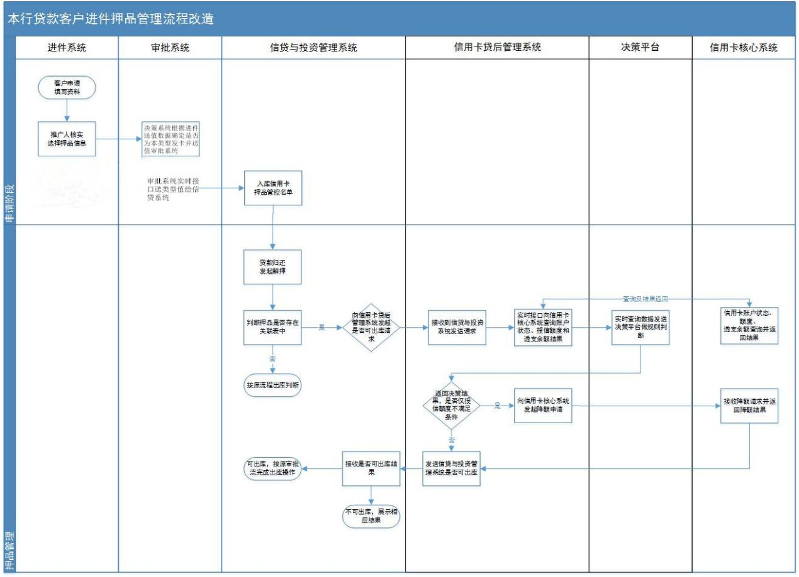

## 安全风险场景防范设计

# 数据架构

## 要表设计（新增/修改）

不涉及

## 数据迁移设计

不涉及

# 技术运维架构

## 网络设计

### 物理结构图

本需求不涉及物理结构变动。

## 性能容量

### 性能设计

本需求不涉及。

### 容量评估

本需求不涉及。

## 应用监控设计

### 关键场景失败监控方案

沿用现有监控模式。

# 测试与投产

## 测试重点

### 重点功能案例范围描述

不涉及

### 回归案例范围描述

不涉及

### 性能测试场景

不涉及

### 安全测试场景

不涉及

## 投产应急方案

### 该需求的可能的出现的风险点，以及处置办法

出库信息反馈处理时降额接口调用可能失败，会将失败信息进行提示，按照失败情况进行处理